Муниципальное
бюджетное
общеобразовательное
учреждение
«Айдарская средняя школа
имения Героя
Советского Союза Бориса
Григорьевича
Кандыбина Ровеньского
района
Белгородской области»

Советы психолога старшекласснику, сдающему ЕГЭ
1.Ты не можешь изменить реальность, но можешь изменить свое отношение к ней.
2. Экзамен – это важный этап в твоей жизни, но не последний!
3. Обсуди с родителями, что будет после экзамена.
4. Пойми, катастрофы не произойдет, каков бы ни был результат испытаний.
5. Главное перед экзаменом – выспаться!
Не стоит принимать перед экзаменом сильнодействующие успокоительные
средства.
6. Будь уверен в себе: ты знаешь все, что знаешь. (Кстати, чем больше ты
знаешь, тем больше волнуешься – это доказано психологами!).
7. Если у тебя есть маленький талисманчик, возьми его с собой. Он тебе поможет.
8. Во время экзамена не воспринимай возникшее волнение как катастрофу.
Просто пережди первую растерянность.
9. Помни: лучший способ снять стресс – юмор.
10. Люди, настроенные на успех, добиваются в жизни гораздо больше, чем те, кто старается избегать неудач.
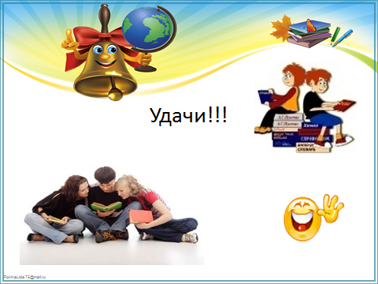

Педагог-психолог
МБОУ
«Айдарская сош
им. Б. Г. Кандыбина»
Ивахненко И. Ю
О.Л. Байрамова

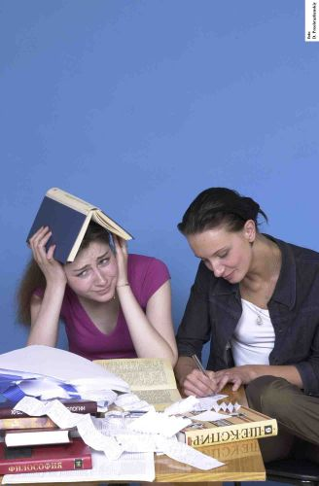

Используйте формулы самовнушений:

- Я уверенно и спокойно справлюсь с заданиями.
- Я с хорошим результатом пройду все испытания.
- Я спокойный и выдержанный человек.
- Я справлюсь с напряжением в любой момент, когда пожелаю.
- Чтобы не случилось, я сделаю все от меня зависящее, чтобы достичь желаемого.
“Как стать оптимистом”

1. Признайтесь себе в своих сильных и слабых сторонах.

2. Никогда не говорите о себе плохо.

3.Позволяйте себе расслабиться, прислушаться к своим мыслям, заняться тем, что вам по душе.

4. Ваши друзья и близкие тоже испытывают неуверенность. Помогите им!

5. Радуйтесь каждому своему успеху на пути к этим целям, хвалите себя.

6. Помните, что вы – воплощение надежд ваших родителей, вы – образ и подобие Бога, вы – творец своей жизни



УЧЕНИК,
ЗНАЙ И ПОМНИ!!!!!

Каждый, кто сдаёт экзамены, независимо от их результата, постигает самую важную в жизни науку-
умение не сдаваться,
а провалившись – вдохнуть полной грудью и идти дальше.

